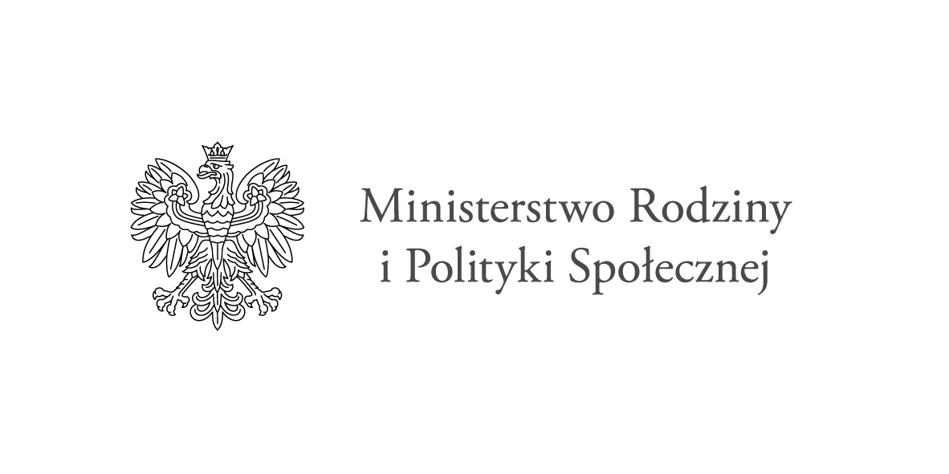

PROGRAM ,,ASYSTENT OSOBISTY OSOBY NIEPEŁNOSPRAWNEJ” – EDYCJA 2022
Program finansowany jest ze środków pochodzących z Funduszu Solidarnościowego

OŚWIADCZENIE
Uczestnika Programu ,,Asystent osobisty osoby niepełnosprawnej” – edycja 2022
realizowanego przez Gminny Ośrodek Pomocy Społecznej w Chełmży

Imię i nazwisko ……………………………………………………………………

Adres zamieszkania …………………………………………………………………….

W związku z ubieganiem się o przyznanie usługi asystenta osobistego osoby niepełnosprawnej wskazuję niżej wymienioną osobę do świadczenia usług asystencji osobistej:

Imię i nazwisko ……………………………………………………………………

Adres zamieszkania ……………………………………………………………………

tel. do kontaktu ……………………………………………………………………

Pouczony/a o odpowiedzialności karnej za składanie fałszywych zeznań, przewidzianej w art. 233 ustawy z dnia 6 czerwca 1997 r. Kodeks karny, oświadczam, że wskazany przeze mnie asystent osobisty osoby niepełnosprawnej:

- nie pozostaje ze mną w jakimkolwiek stosunku pokrewieństwa i powinowactwa
- jest przygotowany do realizacji wobec mnie usług asystencji osobistej
- jest osobą zaufaną
- jest osobą odpowiedzialną
- nie pobiera świadczenia pielęgnacyjnego z tytułu opieki nade mną,
- nie jest zobowiązany przepisami prawa, wyrokiem sądu, bądź innym dokumentem do sprawowania opieki nade mną

……………………………….
(miejscowość i data)

……………………………………………
(podpis uczestnika Programu)

